**第五章 习题参考答案**

1、证明u[n]的DTFT是



2、

$$x\left[n\right]=\frac{1}{2π}\int_{-π}^{π}{X\left(e^{jω}\right)e^{jωn}dω}=\frac{1}{2π}\int_{-π}^{0}{X\left(e^{jω}\right)e^{jωn}dω}+\frac{1}{2π}\int_{0}^{π}{X\left(e^{jω}\right)e^{jωn}dω}=\frac{1}{2π}\int_{π}^{0}{X\left(e^{-jω}\right)e^{-jωn}d\left(-ω\right)}+\frac{1}{2π}\int_{0}^{π}{X\left(e^{jω}\right)e^{jωn}dω}=-\frac{1}{2π}\int_{π}^{0}{X\left(e^{-jω}\right)e^{-jωn}dω}+\frac{1}{2π}\int_{0}^{π}{X\left(e^{jω}\right)e^{jωn}dω}=\frac{1}{2π}\int_{0}^{π}{X\left(e^{-jω}\right)e^{-jωn}dω}+\frac{1}{2π}\int_{0}^{π}{X\left(e^{jω}\right)e^{jωn}dω}$$

若 $x\left[n\right]$ 是实偶序列，则 $X\left(e^{jω}\right)$ 是实偶函数，则

$$X\left(e^{jω}\right)=X\left(e^{-jω}\right)=X^{*}\left(e^{-jω}\right)$$

$$x\left[n\right]=\frac{1}{2π}\int_{0}^{π}{X\left(e^{jω}\right)e^{-jωn}dω}+\frac{1}{2π}\int_{0}^{π}{X\left(e^{jω}\right)e^{jωn}dω}=\frac{1}{2π}\int_{0}^{π}{X\left(e^{jω}\right)\left(e^{-jωn}+e^{jωn}\right)dω}$$

$$x\left[n\right]=\frac{1}{π}\int_{0}^{π}{X\left(e^{jω}\right)\cos\left(ωn\right)dω}$$

（b）由上题可知：

$$x\left[n\right]=\frac{1}{2π}\int_{0}^{π}{X\left(e^{-jω}\right)e^{-jωn}dω}+\frac{1}{2π}\int_{0}^{π}{X\left(e^{jω}\right)e^{jωn}dω}$$

若 $x\left[n\right]$ 是实奇序列，则 $X\left(e^{jω}\right)$ 是虚奇函数，则

$$X\left(e^{jω}\right)=-X\left(e^{-jω}\right)=X^{*}\left(e^{-jω}\right)$$

$$x\left[n\right]=-\frac{1}{2π}\int_{0}^{π}{X\left(e^{jω}\right)e^{-jωn}dω}+\frac{1}{2π}\int_{0}^{π}{X\left(e^{jω}\right)e^{jωn}dω}=\frac{1}{2π}\int_{0}^{π}{X\left(e^{jω}\right)\left({e^{jωn}-e}^{-jωn}\right)dω}$$

$$x\left[n\right]=\frac{j}{π}\int_{0}^{π}{X\left(e^{jω}\right)\sin\left(ωn\right)dω}$$

3、求如下有限长序列的DTFT:

(a)

解：





(b)

解：



(c)



解2：

所以





其中：



 

综上所述：



(d)



解： 因为

所以  +

(e)

解：



1. 求下列每个DTFT的逆变换

a). 

解：

b). 

解：

令，则





c、

解：

由DTFT定义式



d、





5、求下面每个DTFT的逆变换

(a) $H_{a}\left(e^{jω}\right)=\sin\left(4ω\right)$

$$H_{a}\left(e^{jω}\right)=\sin\left(4ω\right)=\frac{e^{j4ω}-e^{-j4ω}}{2j}=\frac{e^{j4ω}}{2j}-\frac{e^{-j4ω}}{2j}$$

$$∵δ\left[n\right] \underset{↔}{DTFT} 1$$

$$x\left[n-n_{0}\right] \underset{↔}{DTFT} e^{-jωn_{0}}X\left(e^{jω}\right)$$

$$∴δ\left[n+4\right] \underset{↔}{DTFT} e^{j4ω} δ\left[n-4\right] \underset{↔}{DTFT} e^{-j4ω}$$

$$h_{a}\left(n\right)=0.5j δ\left[n-4\right]-0.5j δ\left[n+4\right]$$

(b) $H_{b}\left(e^{jω}\right)=\cos\left(4ω\right)$

$$H_{b}\left(e^{jω}\right)=\sin\left(4ω\right)=\frac{e^{j4ω}+e^{-j4ω}}{2}=\frac{e^{j4ω}}{2}+\frac{e^{-j4ω}}{2}$$

$$h_{b}\left(n\right)=0.5 δ\left[n+4\right]+0.5 δ\left[n-4\right]$$

(c) $H_{c}\left(e^{jω}\right)=\sin\left(5ω\right)$

$$H_{c}\left(e^{jω}\right)=\sin\left(5ω\right)=\frac{e^{j5ω}-e^{-j5ω}}{2j}=\frac{e^{j5ω}}{2j}-\frac{e^{-j5ω}}{2j}$$

$$h_{c}\left(n\right)=0.5j δ\left[n-5\right]-0.5j δ\left[n+5\right]$$

(d) $H_{d}\left(e^{jω}\right)=\cos\left(5ω\right)$

$$H_{d}\left(e^{jω}\right)=\cos\left(5ω\right)=\frac{e^{j5ω}+e^{-j5ω}}{2}=\frac{e^{j5ω}}{2}+\frac{e^{-j5ω}}{2}$$

$$h_{b}\left(n\right)=0.5 δ\left[n+5\right]+0.5 δ\left[n-5\right]$$

6、求下面每个DTFT的逆变换

(a)

解：



(b)

解：



所以 

(c)





(d)



所以

7、计算并作图表示级联LTI离散时间系统的DTFT，其冲激响应分别为双边序列以及，

解：由





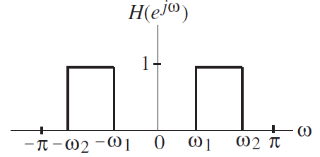

8、 $X\left(e^{jω}\right)$ 是实序列 $x\left[n\right]$ 的DTFT。试用 $x\left[n\right]$ 表示 $Y\left(e^{jω}\right)=X\left(e^{j4ω}\right)$ 的DTFT的逆变换 $y\left[n\right]$。

$$Y\left(e^{jω}\right)=X\left(e^{j4ω}\right)$$

$$X\left(e^{jω}\right)=\sum_{n=-∞}^{∞}{x\left[n\right]}e^{-jωn}$$

$$Y\left(e^{jω}\right)=\sum_{n=-∞}^{∞}{y\left[n\right]}e^{-jωn}=\sum_{n=-∞}^{∞}{x\left[n\right]e^{-j4ωn}}=\sum_{m=-∞}^{∞}{x\left[\frac{m}{4}\right]}e^{-jωm}$$

所以

$$y\left[n\right]=\left\{\begin{aligned}x\left[n/4\right] n=0、±4、±8、±16⋯⋯ \\ 0 otherwise \end{aligned}\right.$$

9、见教材p242页例5.1-3(2)

10、离散序列x[n]的幅度函数如图所示，图中表示角频率轴的一部分，试作出幅度函数在频率的图，并确定x[n]是何种类型序列

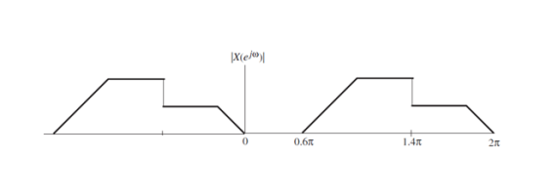

由于其幅度谱不对称，所以为复数序列

11、

(a)

$x_{1}\left[n\right]=\left\{\begin{aligned}n -N≤n≤N \\ \\ 0 otherwise \end{aligned}\right.$

由 $x_{1}\left[n\right]$ 的公式可以看出 $x_{1}\left[n\right]={-x}_{1}\left[-n\right]$， $x_{1}\left[n\right]$ 是一个实奇函数，所以其傅里叶变换 $X\left(e^{jω}\right)$ 是虚奇函数，只包含虚值DTFT。

(b)

$${ x}_{2}\left[n\right]=\left\{\begin{aligned}n^{2} -N≤n≤N \\ \\ 0 otherwise \end{aligned}\right.$$

由 $x_{2}\left[n\right]$ 的公式可以看出 $x_{2}\left[n\right]=x_{2}\left[-n\right]$， $x_{2}\left[n\right]$ 是一个实偶函数，所以其傅里叶变换 $X\left(e^{jω}\right)$ 是是偶函数，只包含实值DTFT。

(c)

$x_{3}\left[n\right]=\frac{sinω_{c}n}{πn}$

由 $x_{3}\left[n\right]$ 的公式可以看出 $x_{3}\left[n\right]=x_{3}\left[-n\right]$， $x_{3}\left[n\right]$ 是一个实偶函数，所以其傅里叶变换 $X\left(e^{jω}\right)$ 是是实偶函数，只包含实值DTFT。

(d)

$x_{4}\left[n\right]=\left\{\begin{aligned}0 n是偶数 \\ \\ \frac{2}{πn} n是奇数 \end{aligned}\right.$

由 $x_{4}\left[n\right]$ 的公式可以看出 $x_{4}\left[n\right]$ 包含奇分量，所以其傅里叶变换 $X\left(e^{jω}\right)$ 同时包含虚值DTFT。

(e)

$x_{5}\left[n\right]=\left\{\begin{aligned}0 n=0 \\ \\ \frac{cosπn}{n} \left|n\right|>0 \end{aligned}\right.$

$x_{5}\left[-n\right]=\frac{cos\left(-πn\right)}{-n}=-\frac{cosπn}{n}=-x_{5}\left[n\right]$

由 $x_{5}\left[n\right]$ 的公式可以看出 $x_{5}\left[n\right]={-x}_{5}\left[-n\right]$， $x_{5}\left[n\right]$ 是一个实奇函数，所以其傅里叶变换 $X\left(e^{jω}\right)$ 是虚奇函数，只包含虚值DTFT。

12、偶序列为(a);

奇序列为(b)(c)。

13、设是复指数序列 x[n]的DTFT，求以表示的序列的DTFT的，并证明他是关于的实值函数。

解：由卷积定理和对称性有



是实值函数

14、

$$x\left[n\right]e^{-jπn/3} \underset{↔}{DTFT} X\left(e^{j\left(ω+π/3\right)}\right)$$

所以其傅里叶变化的图为：

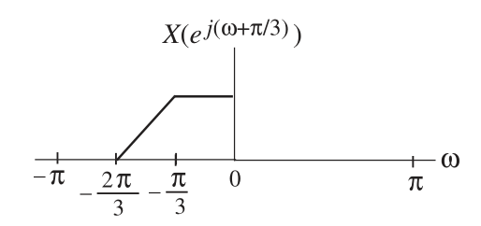

15、利用微分特性和帕斯瓦尔定理



16、设x[n]是长尾9的序列x[n]={2,3,-1,0,-4,3,1,2,4}，-2≤n≤6，其DTFT为,不通过自身变换来计算下面的的函数：

a)  b)  c)  d) 

e) 

解：由定义式可得：











17、 $G_{1}\left(e^{jω}\right)$ 为图示的序列 $g_{1}\left[n\right]$ 的DTFT。用 $G_{1}\left(e^{jω}\right)$ 表示图中其他序列的DTFT。

(b) 由图得： $g_{2}\left[n\right]=g_{1}\left[n\right]+g_{1}\left[n-4\right]$

$G_{2}\left(e^{jω}\right)=G_{1}\left(e^{jω}\right)+e^{-j4ω}G_{1}\left(e^{jω}\right)$

(c) 由图得： $g_{3}\left[n\right]=g_{1}\left[-\left(n-3\right)\right]+g_{1}\left[n-4\right]$

而 $g_{3}\left[-n\right] \underset{↔}{DTFT} G\left(e^{-jω}\right)$

$${ G}_{3}\left(e^{jω}\right)={e^{-j3ω}G}_{1}\left(e^{-jω}\right)+e^{-j4ω}G_{1}\left(e^{jω}\right)$$

(d) 由图得： $g_{4}\left[n\right]=g_{1}\left[n\right]+g_{1}\left[-\left(n-7\right)\right]$

$${ G}_{4}\left(e^{jω}\right)=G_{1}\left(e^{jω}\right)+e^{-j7ω}G_{1}\left(e^{-jω}\right)$$

18、令 表示两个序列 和 的线性卷积，即 ，证明：

(a)

证明：



令=0，则上式为：



(b)

证明：因为 ，所以当时，



(c)

证明：



令 ，则

19. 设表示DTFT为的绝对可和的因果实序列，若和表示的实部和虚部，试证明它们的关系为：

上面等式称为离散希尔伯特变换关系。

证明：设

，



由x[n]实序列DTFT的对称性有：

对等式两端求DTFT有：



其中







其中



对等式两端求DTFT有：







其中



20、计算图中每个LTI离散时间系统以 $H_{i}\left(e^{jω}\right)$ 表示的频率响应表达式， $1≤i≤5$

由图得：

$$\left[{X\left(e^{jω}\right)H}_{3}\left(e^{jω}\right)H_{5}\left(e^{jω}\right)+X\left(e^{jω}\right)\right]H_{1}\left(e^{jω}\right)H_{2}\left(e^{jω}\right)+X\left(e^{jω}\right)H_{3}\left(e^{jω}\right)H_{4}\left(e^{jω}\right)=Y\left(e^{jω}\right)$$

$$H_{i}\left(e^{jω}\right)=\frac{Y\left(e^{jω}\right)}{X\left(e^{jω}\right)}$$

$$=H_{1}\left(e^{jω}\right)H_{2}\left(e^{jω}\right)+H_{3}\left(e^{jω}\right)H_{4}\left(e^{jω}\right)+H_{1}\left(e^{jω}\right)H_{2}\left(e^{jω}\right)H_{3}\left(e^{jω}\right)H_{5}\left(e^{jω}\right)$$

21、若下列每个离散时间系统的输入都为，试计算它们在输出中将出现的频率：

(a)

解：

所以，频率为 。

(b)

解：



所以，频率为 和

(c)

解：

所以，频率为

22、已知LTI离散时间系统的冲激响应如下，计算系统的频率响应的闭合表达式：，其中，计算幅度的最大值和最小值，并计算幅度响应在范围内的峰点和谷点出现的个数和位置，最后作出R=6时的幅度响应和相位响应图。



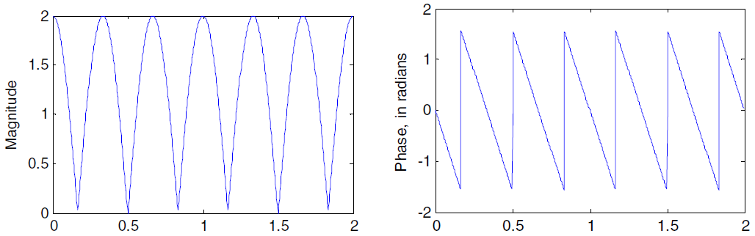

23、一个FIR LTI离散时间系统由如下差分方程描述：

$$y\left[n\right]=a_{1}x\left[n+k\right]+a_{2}x\left[n+k-1\right]+a_{2}x\left[n+k-2\right]+a_{1}x\left[n+k-3\right]$$

解：

$$y\left[n\right]=a_{1}x\left[n+k\right]+a_{2}x\left[n+k-1\right]+a_{2}x\left[n+k-2\right]+a_{1}x\left[n+k-3\right]$$

两边进行DTFT运算：

$$Y\left(e^{jω}\right)=a_{1} e^{jkω}X\left(e^{jω}\right)+a_{2} e^{j\left(k-1\right)ω}X\left(e^{jω}\right)+a_{2} e^{j\left(k-2\right)ω}X\left(e^{jω}\right)+a_{1} e^{j\left(k-3\right)ω}X\left(e^{jω}\right)$$

$$H\left(e^{jω}\right)=\frac{Y\left(e^{jω}\right)}{X\left(e^{jω}\right)}=a_{1} e^{jkω}+a_{2} e^{j\left(k-1\right)ω}+a_{2} e^{j\left(k-2\right)ω}+a_{1} e^{j\left(k-3\right)ω}$$

$$H\left(e^{jω}\right)=\frac{Y\left(e^{jω}\right)}{X\left(e^{jω}\right)}=a_{1} \left(e^{jkω}+ e^{j\left(k-3\right)ω}\right)+a_{2} \left(e^{j\left(k-1\right)ω}+ e^{j\left(k-2\right)ω}\right)$$

如果要 $H\left(e^{jω}\right)$ 是实函数，则需要把虚分量抵消，则k=-(k-3), k-1=-(k-2)

所以当k=3/2的时候，

$$H\left(e^{jω}\right)=a_{1} \left(e^{j1.5ω}+ e^{-j1.5ω}\right)+a_{2} \left(e^{j0.5ω}+ e^{-j0.5ω}\right)$$

$H\left(e^{jω}\right)$ 是实函数。

24、一个非线性离散时间系统系统在频域的输入输出关系为：

 ，证明具有零相位。

证明：因为



所以为零相位系统。

25、IIR LTI离散时间系统输入x[n]以及输出y[n]的关系由如下差分方程描述：

,其中a1,b0,b1都为实数，计算系统的频率响应表达式，并确定常量b1取何值时幅度响应对所有的w都是常数。

，







26.考虑一个LTI离散时间系统。

$$h\left[n\right]={\left(0.5\right)}^{n}u\left[n\right] \underset{↔}{DTFT} H\left(e^{jω}\right)=\frac{1}{1-0.5e^{-jω}}$$

$$\left|H\left(e^{jω}\right)\right|=\frac{1}{\sqrt{1.25-cosω}}$$

$$Arg\left(H\left(e^{jω}\right)\right)=θ\left(ω\right)=\tan^{-1}\left(\frac{-0.5sinω}{1-0.5cosω}\right)$$

$$H\left(e^{±jπ/5}\right)=\frac{1}{1-0.5e^{±jπ/5}}$$

$$\left|H\left(e^{±jπ/5}\right)\right|=1.5059$$

$$θ\left(ω±jπ/5\right)=∓0.4585$$

$$y\left[n\right]=h\left[n\right]*A\sin\left(ω_{0}n+φ\right)$$

$$= A\left|H\left(e^{jω_{0}}\right)\right|\sin\left[ω_{0}n+θ\left(ω_{0}\right)+φ\right]=A\left|H\left(e^{jπ/3}\right)\right|\sin\left[π/3n+θ\left(π/3\right)+φ\right]$$

$$y\left[n\right]=\frac{2}{\sqrt{3}}\sin\left[π/3n-π/6\right]$$

27、一个长度为3的FIR滤波器由一个对称的冲激响应定义，即h[0]=h[2]。假设该滤波器的输入由两个余弦序列之和组成，角频率分别为0.3弧度/样本和0.6弧度/样本，试计算冲激响应的系数，使得该滤波器仅通过信号中的低频分量。

解：

 

根据设计要求得到：

所以 h[0]=3.8461 h[1]=-6.3487

28、计算LTI离散时间系统的输出响应y[n], 其冲激响应如下：

，输入









29、一个具有实冲激响应且长度为4的FIR滤波器，

由于是长度为4的FIR滤波器，其h[n]包含4个冲激响应，所以

$$H\left(e^{jω}\right)=h\left[0\right]+h\left[1\right]e^{-jω}+h\left[2\right]e^{-j2ω}+h\left[3\right]e^{-j3ω}$$

$$H\left(e^{j0}\right)=h\left[0\right]+h\left[1\right]+h\left[2\right]+h\left[3\right]=2$$

$$H\left(e^{\frac{jπ}{2}}\right)=h\left[0\right]+h\left[1\right]e^{-\frac{jπ}{2}}+h\left[2\right]e^{-jπ}+h\left[31\right]e^{-\frac{j3π}{2}}= h\left[0\right]-jh\left[1\right]-h\left[2\right]+jh\left[3\right]$$

$=7-3j$

$$H\left(e^{jπ}\right)=h\left[0\right]+h\left[1\right]e^{-jπ}+h\left[2\right]e^{-j2π}+h\left[31\right]e^{-j3π}= h\left[0\right]-h\left[1\right]+h\left[2\right]-h\left[3\right]=0$$

因为该冲激响应是实冲激响应，

$$H\left(e^{jω}\right)=H^{*}\left(e^{-jω}\right)$$

$$H\left(e^{-jπ/2}\right)=H^{*}\left(e^{jπ/2}\right)=h\left[0\right]+h\left[1\right]e^{jπ/2}+h\left[2\right]e^{jπ}+h\left[31\right]e^{j3π/2}= h\left[0\right]+jh\left[1\right]-h\left[2\right]-jh\left[3\right]=7+3j$$

4个方程求解可得：

$$h\left[0\right]=4 h\left[1\right]=2 h\left[2\right]=-3 h\left[3\right]=-1$$

$$h\left[n\right]=\left\{4，2，-3，-1\right\}$$

30、一个具有实反对称冲激响应且长度为4的FIR滤波器，已知其频率响应在如下几点的值： ，试计算该滤波器的冲激响应h[n]。

解：



当 时，

当 时，

所以  ， ，